**50% do trabalho no Brasil pode ser feito por robô, diz estudo**

O Brasil é um dos países com maior potencial de automatização de mão de obra, atrás apenas de China, Índia e Estados Unidos na quantidade de trabalhadores que poderiam ser substituídos por máquinas. De acordo com estudo da consultoria **McKinsey** (<http://www.mckinsey.com/global-themes/digital-disruption/harnessing-automation-for-a-future-that-works>), 50% dos atuais postos de trabalho no Brasil poderiam ser automatizados, ou 53,7 milhões de um total de 107,3 milhões.

A tabela a seguir mostra os setores onde há potencial para automatização, em milhões.

|  |  |  |
| --- | --- | --- |
| Setor | Empregos | Pode ser automatizado |
| Cargos administrativos | 24,0 | 9,2 |
| Varejo | 18,8 | 10,4 |
| Agricultura, pesca e caça | 16,1 | 7,9 |
| Indústria | 15,8 | 10,9 |
| Construção | 6,2 | 2,9 |
| Transporte | 4,9 | 3,0 |
| Saúde | 4,0 | 1,6 |
| Serviços de educação | 3,6 | 1,0 |
| Hotelaria e alimentação | 3,6 | 2,2 |

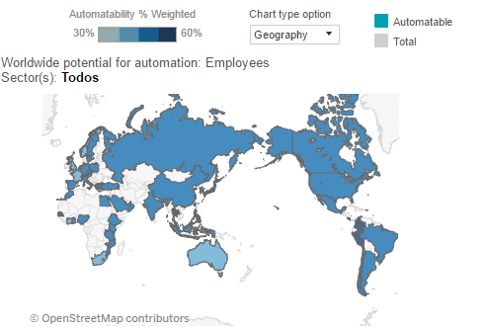

Potencial de empregos que podem ser substituídos por máquinas

Clique aqui (<https://public.tableau.com/profile/mckinsey.analytics#!/vizhome/InternationalAutomation/WhereMachinesCanReplaceHumans>) para verificar onde as máquinas podem substituir os seres humanos e onde não podem (ainda).

Texto extraído de Folha de São Paulo. Leia na íntegra clicando aqui (<http://www1.folha.uol.com.br/mercado/2017/05/1884633-50-do-trabalho-no-brasil-pode-ser-feito-por-robo-diz-estudo.shtml>).